檔案路徑：\\Digital-Working\工作檔交換區\TOP945\行銷活動\20150723_康軒學習雜誌(8-9月)名單蒐集活動
1.每季名單蒐集活動，請以<5-6月>名單蒐集活動為共版：每季需重新設計首頁與內頁刊頭、廣告素材，
並更新＜注意事項＞、＜感謝頁＞文字內容，其餘版式皆為共版。 ※本季開始新增行動版
<5~6月>名單蒐集活動連結→ https://www.top945.com.tw/promo/20150501/index.asp?cf=
2.首頁設計風格：主視覺以乾淨、清楚為主，請搭配贈品圖及雜誌的人物妮妮豆豆做視覺。
3.加推文應用→
標題：康軒學習雜誌～試讀本體驗組免費送！再抽精選學具組！
說明：即日起至2015年9月30日止，立即索取康軒學習雜誌(試讀本+CD)，再抽精選學具組！
JPG推圖：請連200x200廣告素材。
一、活動主頁
(Logo+) 提供不同年段孩子學知識、看世界的優良刊物
康軒學習雜誌 試讀本體驗組免費送！

學前版：4-6歲學齡前適讀
初階版：低中年級適讀
進階版：中高年級適讀
精彩的讀本內容，搭配劇場情境式對話CD，邊讀邊聽，學習效果更加倍！
學前封面

雜誌翻開圖
加碼抽獎送500名 (隨機出貨乙個)
俏麗蛋糕首飾盒 或 挖掘恐龍蛋學具組

+CD圖
贈品圖
贈品圖

免費索取雜誌試讀版
雜誌介紹

康軒文教事業 版權所有© 2015 Kang Hsuan Educational Publishing Corp. All Rights Reserved

二、內頁刊頭設計
（雜誌Logo＋）提供不同年段孩子學知識、看世界的優良刊物
康軒學習雜誌 試讀本+CD體驗組免費送！
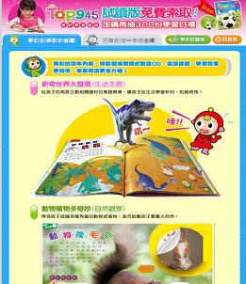
三、免費索取頁 (內容更新)
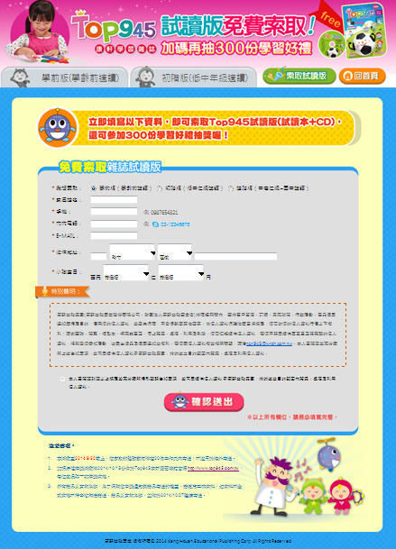
更換說明文字
程式檢核：
1.姓名限填中文2字以上
英數/中文未滿2字
Send：請填寫完整中文姓名
2.聯絡電話最多4碼區號－不得少於5碼至多8碼電話長度
Send：請填寫完整「聯絡電話」含區碼
2.每位限索取一版本，以手機檢核。
3.小孩生日 西元區間：2002~2012
● 注意事項： (更換說明文字)
1.本活動至2015/09/30截止，限定家中有3-12歲小朋友的家長親填本人資料索取乙次，未符合前述資格者恕無法寄送。
(Ex：索取學前版幼兒年齡需已滿3歲方符合資格)。
2.您所申請的體驗教材將於填寫後4-5週寄送，且不適用於寄送至海外地區。
3.加碼好禮抽獎活動將2015/10/07公告於康軒學習雜誌官網。http://www.top945.com.tw/，每位家長限一次抽獎資格，
4.抽獎贈品將於2015/10/20陸續寄送，贈品圖片僅供參考，以實物為準。為了保障您中獎通知與贈品寄送的權益，請填寫正確資料，如資料不全或資格不符者恕無法贈送。
5.本活動以體驗教材為主，故不開放康軒學習雜誌現訂戶參加，敬請見諒。
6.本活動由康軒學習雜誌提供，保留隨時更改、終止或變更活動之權利。客服專線02-86651740 (服務時間週一~週五9:00-12:00/14:00-17:30)

● 送出感謝頁： (更換說明文字)
感謝您索取康軒學習雜誌試讀本+CD，雜誌將於4-5週寄送。
加碼好禮抽之中獎名單將於2015/10/07公告於康軒學習雜誌官網http://www.top945.com.tw
確定
康軒文教事業 版權所有© 2015 Kang Hsuan Educational Publishing Corp. All Rights Reserved

四、行動版網頁
(Logo) 提供不同年段孩子學知識、看世界的優良刊物
康軒學習雜誌 試讀本+CD體驗組免費送！
學前封面
+CD圖
學前版：4-6歲學齡前適讀
初階版：低中年級適讀
進階版：中高年級適讀
精彩的讀本內容，搭配劇場情境式對話CD，邊讀邊聽，學習效果更加倍！
立即填寫以下資料，即可索取康軒學習雜誌體驗組(試讀本+CD)，還可參加500份加碼好禮抽獎喔！
★我想索取：○學前版（學齡前適讀）
○初階版（低中年級適讀）
○進階版（中高年級~國中適讀）
家長姓名： 0
手機： 0 例 0987654321
市內電話： - \ 分機 例 02-12345678
E-MAIL： 0
收件地址： 0, 縣市 區域 0
小孩生日：西元請選擇年 請選擇月
特別聲明：康軒文教集團(康軒文教事業股份有限公司、財團法人康軒文教基金會)於存續期間內，基於客戶管理、訂購、索取試閱、行銷活動、產品優惠通知等特定目的，使用您的個人資料，並妥為保存，不會傳輸至其他國家。依個人資料保護法第三條規定，您可對您的個人資料行使以下權利：請求查詢、閱覽、複製本、補充或更正，停止蒐集、處理、利用及刪除。您可拒絕提供個人資料，若您不願意提供真實且正確完整的個人資料，將影響您參加活動，收受出版品及優惠通知之權利。若您有個人資料權益相關問題，請洽top945@knsh.com.tw。
本人已閱讀並充分瞭解上述告知事項，並同意提供個人資料予康軒文教集團，於前述之目的範圍內蒐集、處理及利用個人資料。
同意並送出
<注意事項>
1.本活動至2015/09/30截止，限定家中有3-12歲小朋友的家長親填本人資料索取乙次，未符合前述資格者恕無法寄送。(Ex：索取學前版幼兒年齡需已滿3歲方符合資格)。
2.您所申請的體驗教材將於填寫後4-5週寄送，且不適用於寄送至海外地區。
3.加碼好禮抽獎活動將2015/10/07公告於康軒學習雜誌官網 http://www.top945.com.tw/ ，每位家長限一次抽獎資格。
4.抽獎贈品將於2015/10/20陸續寄送，贈品圖片僅供參考，以實物為準。為了保障您中獎通知與贈品寄送的權益，請填寫正確資料，如資料不全或資格不符者恕無法贈送。
5.本活動以體驗教材為主，故不開放康軒學習雜誌現訂戶參加，敬請見諒。
6.本活動由康軒學習雜誌提供，保留隨時更改、終止或變更活動之權利。客服專線02-86651740 (服務時間週一~週五9:00-12:00/14:00-17:30)

加碼抽獎送500名（隨機出貨乙個）
請搭贈品圖
俏麗蛋糕首飾盒 或 挖掘恐龍蛋學具組
LINE
f
康軒文教事業 版權所有© 2015 Kang Hsuan Educational Publishing Corp. All Rights Reserved
感謝您索取康軒學習雜誌試讀本+CD，
雜誌將於4-5週寄送。
加碼好禮抽之中獎名單將於2015/10/07公告於康軒學習雜誌官網http://www.top945.com.tw
確定
康軒文教事業 版權所有© 2015 Kang Hsuan Educational Publishing Corp. All Rights Reserved
●送出感謝頁：
五、BANNER製作
文案：(雜誌Logo＋)免費送！試讀本體驗組
再抽蛋糕首飾盒或挖掘恐龍蛋學具組
對象 | 尺寸pixel | 說明
集團網群廣告(6則) | 200*200 | jpg
集團網群廣告(6則) | 500*375 | gif
集團網群廣告(6則) | 440*250 | gif
集團網群廣告(6則) | 400*176 | gif
集團網群廣告(6則) | 160*120 | gif
集團網群廣告(6則) | 120*90 | gif
Facebook廣告素材( 2則) | 1200*627 jpg | 字要少。因FB規範圖片中文字不得超過整體面積的20%檢測網址：https://www.facebook.com/ads/tools/text_overlay  請做兩款不同樣式不同版色，文案相同(JPG)，贈品都不要秀字
奇摩原生廣告( 2則) | 82*82 | jpg無字僅圖(放學前版書封)  ●避免使用品牌Logo，因廣告會隨著網站內容共同呈現給網友
奇摩原生廣告( 2則) | 1200*867 | jpg可有字有圖
Google (14則) | 728*90 | (jpg<150K)
Google (14則) | 300*250 | (jpg<150K)
Google (14則) | 160*600 | (jpg<150K)
Google (14則) | 468*60 | (jpg<150K)
Google (14則) | 250*250 | (jpg<150K)
Google (14則) | 336*280 | (jpg<150K)
Google (14則) | 300*600 | (jpg<150K)
Google (14則) | 970*90 | (jpg<150K)
Google (14則) | 320*100 | (jpg<150K)
Google (14則) | 970*250 | (jpg<150K)
Google (14則) | 240*400 | (jpg<150K)
Google (14則) | 320*50 | (jpg<150K)
Google (14則) | 120*600 | (jpg<150K)
Google (14則) | 300*1050 | (jpg<150K)
Gomaji團購網( 2則) | 950*100 | (jpg／gif (35K以下)
Gomaji團購網( 2則) | 540*359 | (jpg<100K)
Groupon團購網( 3則) | 750*455 | (jpg<100K)
Groupon團購網( 3則) | 975*100 | (jpg<100K)
Groupon團購網( 3則) | 710*85 | (jpg<100K)
部落客聯盟網(2則) | 500*500 | gif
部落客聯盟網(2則) | 180*270 | gif
六、需求日期
7/3 (五) 設計初稿包含行動版 (?)
7/6~7/15 完成設計頁面（含廣告素材31則）
7/16~7/21 程式套用包含行動版+單名管理追踨 (秀鈴)
7/21~7/22 測試／校調
7/23(四) 正式上線

